附件
系列安全宣传教育片收看方式
1.“ 河北教育发布” 微信公众号二维码

2.“ 河北网络广播电视台冀时客户端” 收看渠道二维码
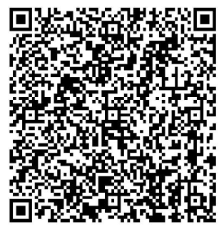
3.“ 象牙塔” 收看渠道二维码


